

HZFA-E
互感器校验仪
技术参数
TECHNICAL PARAMETERS

武汉赫兹电力设备有限公司
WUHAN HERTZ POWER EQUIPMENT CO.,LTD

技术参数

产品名称：互感器校验仪
产品型号：HZFA-E

一、产品简介
HZFA-E互感器校验仪的主要用途，是对现场应用的或者在实验室应用的电压互感器和电流互感器进行技术性能的检定。为了实现这一目的，互感器校验仪必须与相关设备构成一套完整的互感器校验装置。由于互感器校验仪的性能指标与相关设备之间存在着密切的技术关联，因此要想正确地研究与理解互感器校验仪的整体概念，必须对互感器校验装置作一基本的了解。
我国互感器校验仪大致可以分为三代：第一代电工类校验仪,使用操作繁琐，接线复杂；第二代校验仪采用较为先进的电子线路，使用较上一代校验仪方便，但在测量过程中需要要人为切换量程档位，测试过程中显示信息少。第三代校验仪大都采用了单片机，使仪器的智能化程度得到提高，部分仪器具有计算机通讯接口，提高了办公自动化水平。

- 特点及主要功能
1.采用5寸液晶显示，可视范围大，带长寿命背光照明，方便使用，优于很多厂家的显示技术（比如山西互感器厂的数码管校验仪）；
2.全中文操作界面，界面美观；
3.高度集成化：误差，信号状态全部集成在显示器上，直观；
4.高度智能化：二次开路，接线错误，变比错误，急性错误等报警信息直接显示在校验仪液晶上面；
5.能够自动实现互感器测量，能够自动切换电流电压负载箱，不需要人为的干预切换；
6.仪器能够达到1级。目前市场上校验仪大多数采用阻容移相90°方法来实现数据测量，这种方法易受到环境温度、电源频率影响，上述环境一旦发生变化，其测量数据将受到很大的影响；
7.百分表、比差、角差采用特大字体显示，方便用户观测；
8.完全满足JJG314-2010和JJG314-2010要求，自动采样；
9.自动判断极性错误，变比错误；
10.上位机软件具有虚拟仪器开放功能；
11.彻底解决S级测量问题；
12.自动切换量程；
13.采用先进独特电路和DSP技术完美结合，彻底解除阻容移相电路不稳定的问题；
14.功耗：＜15VA（不带微型打印机）；
＜25VA（带微型打印机）；
15.谐波抑制比: ＞40db；
16.外形尺寸：260mm（长）×350mm (宽)×150mm（高）；
17.重量：6Kg。

- 主要功能特点
1.检定电流、电压互感器的角差和比差；
2.测试电流互感器二次负载的阻抗；
3.测试电压互感器二次负载的导纳；
4.测量交流小电流和交流小电压；
5.带RS232通讯接口。

四、技术指标
1.设备使用环境
⑴.温度:5℃--40℃相对湿度:<80%(25℃) 海拔高度:<2500m
电源频率:50Hz±0.5 Hz 电源电压:220V±5V
⑵.测量范围:
同相分量(%): 0.0001～200.0 分辨率:0.0001
正交分量(分):0.001～700.0 分辨率:0.001
阻抗(Ω): 0.0001～20.0 分辨率:0.0001
导纳(ms)：0.0001～20.0 分辨率:0.0001
⑶.基本误差:
同相分量:ΔX=±（X×1%＋Y×1%）±Dx (有1级可选)
正交分量:ΔY=±（X×1%＋Y×1%×34.48）(有2级可选)
“X”、“Y”——仪器的显示值
“Dx,Dy”——仪器的量化误差
Dx=2,Dy=5
⑷.百分表:1.5级(有1级可选)
2.工作范围：
⑴.电流：（1%－149%）In（In =5A）
（5%－149%）In（In =1A）
⑵.电压：（5%－149%）Un（Un =100V，150V，100V）
（5%－149%）Un（Un =100V/3）
3.工作负荷：
⑴.电流：TO对TX＜0.12Ω cosΦ=1
⑵.电压：a对x＜0.25VA （100V）

五、产品图片

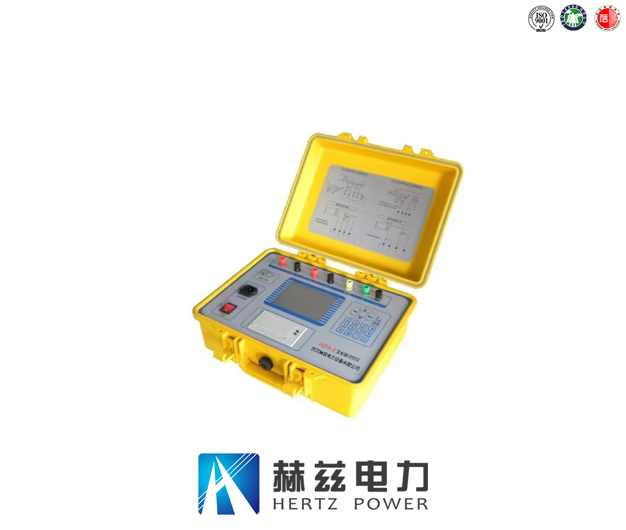

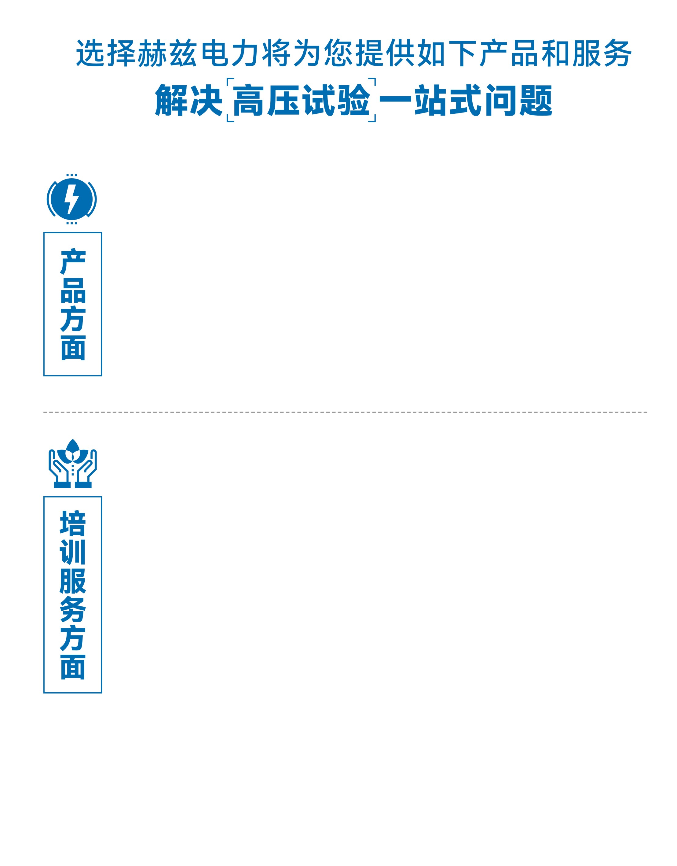
1.产品轻便、体积小、重量轻；
2.产品操作简单，提高现场操作效率；
3.产品质量可靠，精度高，现场使用起来稳定，售后问题少；
4.报价后发技术参数和图片确认，方便满足客户现场使用要求；
5.提供纸质版和电子版说明书方便现场使用；
6.提供第三方检测报告，合格证保修卡，出厂检测报告，质量可靠，方便
在现场甲方单位和监理方随时检查；
7.提供产品操作视频，方便入职新员工操作使用。
1.报价单、合同中提供售后服务承诺书；
2.设备外箱标有技术支持手机号、售后24小时技术支持，售后服务响应速
度快；
3.提供上门服务现场技术指导，解决新人不会操作使用的问题，0基础教学；
4.可以帮客户安排到指定第三方单位校准送检出报告；
5.签订合同后第一时间建立微信VIP客户服务群，及时提供发货物流情况，
多人提供现场技术支持服务，定期分享最新的行业资讯、技术知识、相
关试验规程等；
6.提供现场试验报告模版；
7.提供预防性试验和交接性试验等最新试验规程；
8.提供产品技术培训PPT；
9.提供电气现场作业指导书；
10.在客户着急使用情况下提供备用设备；
11.协助客户安排人员特种作业考证，如高低压电工证，高处作业证，焊
工证，电气试验证，继电保护证，电力电缆证等。

售后服务和质量承诺书

为了更好的服务用户，做好及时的使用指导和售后服务，武汉赫兹电力设备有限公司以“技术领先、质量可靠、轻便易用”为产品宗旨和“快速响应、达到满意、超过期望”为服务宗旨，保证用户在购买、使用、维护产品的每一个过程中都有非常完美的客户体验。

一、产品质量承诺：
1、产品的制造和检测均符合国家标准及行业标准。
2、我公司所提供的产品在质保期内如果存在质量问题，我公司保证全力解决，达到用户满意。

二、产品的质保：
自整机收到货后提供壹年免费维修，终身维护服务。在仪器的使用年限内，本公司将长期提供仪器的维护、使用培训、软件升级、配件供应等相关服务。

三、售后服务能力：
- 在设备的设计使用寿命期内，我公司承诺保证设备的正常使用。壹年内出现故障免费保修，超过壹年或因用户使用不当造成损坏，仍免费提供技术服务，如需更换零部件，仅收取材料成本费。
- 仪器在质保期内如出现故障，请及时与本公司联系，我们将根据情况采取下列措施之一为您服务：□返厂维修 □上门维修 □更换新仪器 □提供应急备品

四、服务管理制度及体系：
1、售前服务： 免费向用户提供技术资料，安排客户对我公司进行考察。
2、售中服务： 为防止用户选型不当而造成不必要的损失，我公司为用户提供专业的技术选型和指导。在发货前公司会拍摄专业的产品操作视频进行指导，确保正确使用该产品，同时也可以通过电话、视频进行技术交流，让用户用得安心。
3、售后服务： 我公司在2小时内响应维护服务，24小时技术支持，可以通过电话、视频进行指导，为更好的做产品售后服务工作，及时接收用户反馈的问题，公司设有专门的售后服务电话：027-83267669，有专业人员接听并及时做好反馈记录，并提供解决问题的办法。如有需要到现场指导的，公司会根据客户实际情况（本省之内）24小时内到达现场处理，外地（外省）48小时到达现场处理，安排相关专业人员到指定地点进行及时指导。除此之外，我公司将定期回访客户的使用情况，提供专业的技术支持，做好回访记录。
4、售后服务申明：本公司所提供的技术支持服务均为免费服务。

